Pracovní list: Druhé město Michala Ajvaze (specifikum časoprostoru v románu)

PŘED ČTENÍM
Může existovat „jiný svět“ uvnitř toho našeho? Zažili jste někdy pocit, že realita má ještě další, skrytou vrstvu?
………………………………………………………………………………………………………………………………………………………………………………………………………………………………………………………………………………………………………………………………………………………………………………………………………………………
Vybavíte si literární text (popřípadě i jiné umělecká dílo, například film), které by pracovalo s tematikou světa odlišného od toho našeho? Jakým způsobem to dané dílo dělá?
………………………………………………………………………………………………………………………………………………………………………………………………………………………………………………………………………………………………………………………………………………………………………………………………………………………

Co by mohlo znamenat „druhé město“ v názvu románu?
………………………………………………………………………………………………………………………………………………………………………………………………………………………………………………………………………………………………………………………………………………………………………………………………………………………

BĚHEM ČTENÍ

Šel jsem za účastníky slavnosti; cestu mi ukazovaly krvavé skvrny na sněhu. Setkal jsem se s lovci ryb opět na Mariánském náměstí, už sundali škrabošky a odmotali červené šňůry, po jejich rozjařenosti už nebylo ani stopy. Klidně a ukázněně stáli v dlouhé a klikaté frontě a drželi v rukách síťovky s mrtvými rybami. Nebylo vidět, na co vlastně čekají; přesto jsem se postavil na konec pomalu postupující řady. Ukázalo se, že stojíme ve frontě na lyžařský vlek. O zeď Klementina se opíraly desítky párů lyží: každý, kdo čekal ve frontě, dostal jeden pár; když si lyže připjal, chytil se kotvy, která přijela z úzké Seminářské ulice, opřel se o ni a zmizel v tmavém ústí uličky. Také já jsem si připevnil lyže řemínky, když na mne přišla řada, a opřel jsem se o kotvu. Lano se napjalo a trhlo sebou, lyže se daly do pohybu, rozjely se vyježděnou stopou.
Na konci krátké a zakřivené Seminářské uličky vlek zahnul postranním vchodem do Klementina, projel jsem zvolna dvěma nádvořími (stopa vedla tak blízko sochy studenta bránícího Prahu proti Švédům, že jsem si o kamenný podstavec odřel hranu lyže), otevřenou brankou jsem se dostal na Křižovnické náměstí, kde mě oslnila světla pozdního taxíku, uslyšel jsem skřípání brzd. Potom mě kotva táhla pod klenbou mostecké věže na Karlův most; po rovné stopě, vyježděné těmi, co jeli přede mnou, jsem se pomalu sunul podél zasněžených soch. Na petřínském svahu prosvítal mezi tmavými stromy sníh, bylo ticho, jen ve chvílích, kdy jsem projížděl kolem lehkých, narychlo smontovaných sloupů konstrukce vleku, se nade mnou ozývalo zacvakání a skoro neslyšně skřípaly houpající se prázdné kotvy, které se vynořovaly ze tmy a vracely se opačným směrem. Vlek mě táhl Mosteckou ulicí a přes pusté Malostranské náměstí se zaparkovanými tmavými automobily, stoupal jsem Nerudovou ulicí podél zavřených bran paláců, potom vlek zabočil do průjezdu, tiše jsem klouzal labyrintem těsných dvorků, kolem popelnic a hromad beden z překližky, kotva mě táhla vzhůru po studených a vlhce páchnoucích schodištích domů, osvětlených osamělou žárovkou. Temnými úvozy jsem projel do předsíní, vykřikl jsem, když proti mně vyvstala postava, ale byl to jen můj odraz ve velkém zrcadle nad botníkem, projížděl jsem kouty ložnic, kde na postelích oddechovali spící. Muž a mladá dívka se milovali na širokém bílém lůžku, dívka uslyšela šramocení, otočila ke mně hlavu a mlčky se mi dívala do očí, než jsem zmizel za skříní. Jel jsem zapíraným meziprostorem mezi byty, poznal jsem, že byty jsou navzájem spojené tajnými stezkami a průsmyky, které vedou za nábytkem, otevřela se složitá spleť silnic, tunelů, kupeckých cest vinoucích se v hloubce domu, v prostoru, který se nám nepodařilo ovládnout a začlenit do našeho světa, a tak jsme raději popřeli jeho existenci – naše tupá arogance vůči těm tichým prostorům se nám zle vymstí, až nás jednou zářící zvířata vyženou z našich bytů a až budeme muset bloudit těmito temnými cestami. Poznal jsem, že byty jsou daleko větší, než se domníváme, že obývaný a známý prostor tvoří jen jejich malou část, že do celku bytu patří vlhké kamenné sály, jejichž zdi jsou pokryté ponurými freskami, rajské dvory zarostlé bujnou vegetací a atria, v jejichž středu vysoko stříká chladná voda fontány. Utajené prostory jsou s obývanou částí bytu spojeny zamaskovanými průchody v koutech a za skříněmi, ale obvykle do nich po celý život nevkročíme – a přece cítíme, že rozhodnutí, v nichž se proměňuje a obnovuje náš život, uzrávají v dechu, který vane z těchto zapřených míst.
Otevřenými vraty domu jsem vyjel z bludiště bytů a chodeb na dolním konci pohořeleckého náměstí. Uviděl jsem tu znovu účastníky slavnosti. Už si odepjali lyže, postávali v hloučcích a drželi v rukou papírové kelímky, ze kterých stoupala pára. Lano vleku vedlo do dveří kaple, která stála na horním konci náměstí; vedle kaple se nadouvaly ve větru bílé plátěné stěny velkého stanu. Otevřenými dveřmi mě kotva dotáhla do kaple. Byla tmavá a připomínala spíš než sakrální stavbu nákladní vagon; na jejím konci se v přítmí rýsoval oltář, před ním se s tichým pravidelným skřípotem otáčela točna vleku. Oltář se bledě leskl; když jsem přijel blíž, uviděl jsem, že je zasypaný rybími těly, ryb bylo tolik, že přepadávaly na zem, chvílemi se některé tělo ještě zazmítalo na podlaze, aby vzápětí nato zase znehybnělo. Když jsem se přiblížil k točně, odhodil jsem kotvu a vyjel ven z kaple.

(Michal Ajvaz: Druhé město, 2021, 7. kapitola: Bistro na Pohořelci, s. 68–69)

Jak na tebe text působí? Co v tobě vyvolává?
………………………………………………………………………………………………………………………………………………………………………………………………………………………………………………………………………………………………………………………………………………………………………………………………………………………

Která část textu tě oslovila a proč?
………………………………………………………………………………………………………………………………………………………………………………………………………………………………………………………………………………………………………………………………………………………………………………………………………………………

Co se v textu stalo?
………………………………………………………………………………………………………………………………………………………………………………………………………………………………………………………………………………………………………………………………………………………………………………………………………………………

Do tabulky si vypište tři citáty z textu týkající se časoprostoru a okomentujte, čeho se týkají a jaké představy vyvolávají.
Citát z textu | Komentář

- Jak autor využívá reálné kulisy Prahy? Jak do textu začleňuje známá a neznámá místa? Jak je fantastično do textu začleněno? Jak autor v textu pracuje s realistickými a fantastickými prvky?
………………………………………………………………………………………………………………………………………………………………………………………………………………………………………………………………………………………………………………………………………………………………………………………………………………………………………………………………………………………………………………………………………………………………
Zakreslete si do mapy vypravěčovu cestu centrem Prahy:
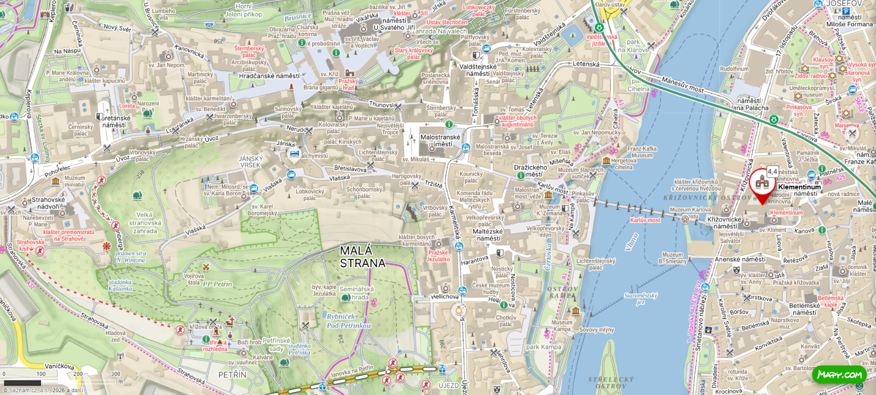

Bonusová otázka: Vypravěč a perspektiva
Kdo vypráví? Jaký má vypravěč vztah k tomu, co se děje? Jak o tom přemýšlí? Obrací se nějak na čtenáře?
………………………………………………………………………………………………………………………………………………………………………………………………………………………………………………………………………………………………………………………………………………………………………………………………………………………

PO ČTENÍ
Jak autor ve vybrané ukázce propojuje realistické a fantastické prvky?
………………………………………………………………………………………………………………………………………………………………………………………………………………………………………………………………………………………………………………………………………………………………………………………………………………………………………………………………………………………………………………………………………………………………………………………………………………………………………………………………………………………………………

Jaký může být záměr tohoto prolínání?
………………………………………………………………………………………………………………………………………………………………………………………………………………………………………………………………………………………………………………………………………………………………………………………………………………………

Co by mohlo být oním druhým městem? Jaké otázky ohledně fungování tohoto druhého města tě napadly?
………………………………………………………………………………………………………………………………………………………………………………………………………………………………………………………………………………………………………………………………………………………………………………………………………………………

